2024

Frédérique VANPEENE Animatrice du SAGE de l’Yser

USAN
Parc d’activités de la verte rue
403 allée des prêles – Bât 1
59270 BAILLEUL
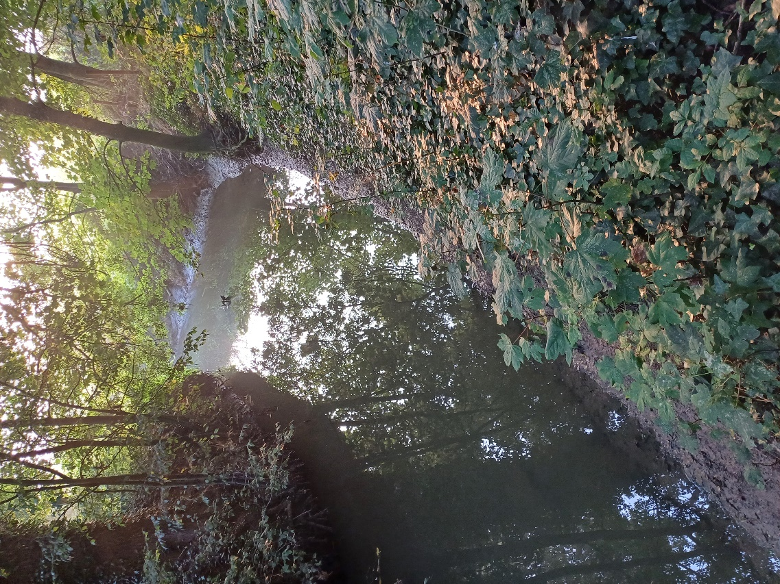
validée par la CLE du 19/09/2025
Dans le cadre de la convention d’intervention n°32957, le présent rapport fournit un mémoire des réalisations de l’année 2024 dans le cadre de la mise en œuvre du SAGE de l’Yser.

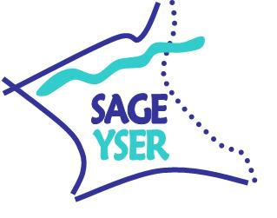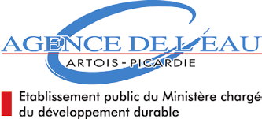
Peene becque, Arnèke
© USAN

Rapport d’activités du SAGE de l’Yser

Table des matières

INTRODUCTION 4
▪ Contexte 4
▪ Organisation du SAGE 4
▪ Le SAGE de l’Yser : 3 enjeux, 5 thématiques et 5 règles 6
ANIMATION du SAGE EN 2024 6
REUNIONS ANIMEES OU SUIVIES PAR L’ANIMATRICE EN 2024 7
▪ Réunions (hors CLE et Bureau) 7
▪ Réunions des instances du SAGE de l’Yser 9
ETUDES, TRAVAUX ET PROJETS 10
▪ Milieux aquatiques et patrimoine naturel 10
▪ Qualité de l’eau 11
▪ Prévention et lutte contre les inondations 12
COMMUNICATION ET SENSIBILISATION 17
▪ Communication et sensibilisation des scolaires 17
▪ Film thématique à destination du grand public 17
▪ Sécheresse 2024 17
COOPERATION TRANSFRONTALIERE AVEC LA BELGIQUE 19
▪ Projet Interreg VI PROVALY (Protection Vallée de l’Yser) 19
MISES A JOUR DU SAGE 19
OBJECTIFS PRINCIPAUX 2025 20
ANNEXE 1 Bilan 2024 de la feuille de route du SAGE DE L’YSER 21

Abréviations

AEAP : Agence de l’Eau Artois Picardie
ANC : Assainissement Non Collectif
ARC : Acteurs pour la Résilience Climatique
CEN : Conservatoire d’Espaces Naturels
CLE : Commission Locale de l’Eau
CT : Commission thématique
DCE : Directive Cadre sur l’Eau (adoptée le 23 octobre 2000)
DDTM : Direction Départementale des Territoires et de la Mer
DREAL : Direction Régionale de l'Environnement, de l'Aménagement et du Logement
EBF : Espace de Bon fonctionnement
EPTB : Établissement Public Territorial de Bassin
PGE : Plan de Gestion Écologique
PLUI-H : Plan Local d'Urbanisme Intercommunal valant Programme Local de l'habitat
PROVALY : Protection Vallée de l’Yser
SAGE : Schéma d’Aménagement et de Gestion de l’Eau
SDAGE : Schéma Directeur d’Aménagement et de Gestion des Eaux
SYMSAGEL : Syndicat Mixte pour le SAGE de la Lys
USAN : Union Syndicale d’Aménagement hydraulique du Nord
ZEC : Zone d’Expansion de Crue
ZEE : Zone à Enjeu Environnemental

INTRODUCTION
Le rapport d’activités du SAGE permet d’avoir une vision concernant l’état d’avancement des actions sur la période s’étalant du 2 janvier 2024 au 31 décembre 2024.

Contexte

Le SAGE de l’Yser est l’aboutissement d’un long processus basé sur une approche participative qui a commencé le 7 novembre 2006 avec l’arrêté de création de la CLE. Il est en phase de mise en œuvre depuis le 30 novembre 2016, date de l’arrêté d’approbation du SAGE, après l’enquête publique qui s’est déroulée du 25 avril au 27 mai 2016.

L’état physique
L’Yser a été un cours d’eau rectifié et recalibré (avec augmentation du gabarit), colmaté et présentant une ripisylve faible sur certains tronçons. Cela génère une altération moyenne de l’hydrologie et forte de la morphologie.

Synthèse de l’état général de la masse d’eau
D’après l’état des lieux du SDAGE 2022-2027, la masse d’eau Yser (FRAR63) est classée en mauvais état écologique et en mauvais état chimique du point de vue de la DCE.
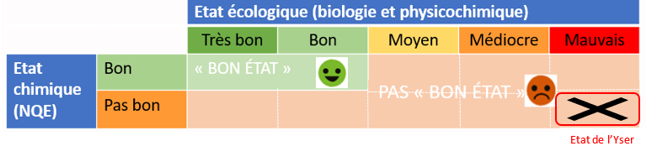Figure 1: Notion de bon/mauvais état des eaux de surface

Organisation du SAGE

La structure porteuse
L’USAN, structure porteuse de la CLE du SAGE de l’Yser, est un établissement public reconnu par arrêté préfectoral du 17 août 1966. Reconnu comme Syndicat Mixte (arrêté préfectoral du 11 décembre 2007), l’USAN a pour compétences :
- La Gestion des Milieux Aquatiques et Prévention des Inondations (GEMAPI) depuis 2018,
- La participation aux SAGE de son territoire et le portage du SAGE de l’Yser.
Pour faire suite aux inondations de novembre 2023 à janvier 2024, en mai 2024 le Préfet DEGOS, alors Préfet délégué à la reconstruction, demande une évolution de la gouvernance des territoires impactés vers un ETPB (Établissement Public Territorial de Bassin). L’évolution souhaitée est un EPTB Lys-Yser, par extension du SYMSAGEL (déjà EPTB pour la Lys) à l’Yser, l’USAN étant déjà adhérent au SYMSAGEL. Des décisions de principe des deux comités syndicaux actent pour le transfert de la structure porteuse du SAGE de l’Yser. Les négociations sur les modalités pratiques et financières seront abordées en 2025.

La Commission Locale de l’Eau (CLE) et le Bureau
La CLE est chargée de veiller à l’application opérationnelle des orientations et règles du SAGE, et de suivre la mise en œuvre du programme d’actions, en aidant à la coordination des différents maîtres d’ouvrages et en proposant des partenariats.
Suite à l’arrêté modificatif relatif à la composition de la CLE du 19 décembre 2024, la commission est toujours composée de 43 membres répartis de la façon suivante :

Figure 2 : Répartition des membres de la CLE par collège.
Pour mettre en œuvre le SAGE, la CLE s’appuie sur son Bureau qui est composé de 9 membres.

Les commissions thématiques
La CLE a mis en place 3 Commissions thématiques (CT) dans les domaines suivants :
- « Qualité des eaux »
- « Prévention des inondations – hydraulique »
- « Préservation et mise en valeur des milieux et du patrimoine naturel ».
Ces CT sont chargées de l'examen de certains sujets avant leur soumission à la CLE, et notamment le suivi d'études et du programme d’actions. Chaque commission est présidée par l’un des trois vice-présidents.

Les modifications à venir
Le décret n° 2024-1098 du 2 décembre 2024 relatif aux SAGE remanie plusieurs dispositions du code de l'environnement et du code de l’urbanisme. Il modifie notamment :
- l’ouverture de la vice-présidence aux collèges des usagers et de l’état
- les règles de fonctionnement de la CLE notamment avec la possibilité d’un 2ème mandat et d’une CLE dématérialisée

En 2024, l’Agence de l’Eau a adopté le 12ème programme d'intervention 2025-2030 qui fait évoluer les modalités de financement notamment du SAGE.

Le SAGE de l’Yser : 3 enjeux, 5 thématiques et 5 règles

Les grands enjeux du bassin versant de l’Yser sont :
→ L’amélioration de la qualité de l’eau de l’Yser et de ses affluents notamment pour la sécurisation de l’alimentation en eau potable pour les belges.
→ La préservation des biens et des personnes contre le risque d’inondation.
→ La restauration des fonctionnalités écologiques des milieux aquatiques.

La stratégie d’intervention du SAGE de l’Yser, validée par la CLE après un travail de concertation important, définit un cadre pour une gestion partagée de l’eau entre les différents usages. Lors de son élaboration, 5 thématiques ont été identifiées déclinés en 36 dispositions parmi les 19 objectifs :
→ Préserver les biens et les personnes du risque d’inondation,
→ Améliorer la qualité de l’eau de l’Yser et de ses affluents,
→ Restaurer les fonctionnalités écologiques des milieux aquatiques et prévenir les étiages,
→ Développer les relations transfrontalières (inter-sage et franco-belges) pour une gestion équilibrée de la ressource en eau,
→ Communiquer, sensibiliser autour de la mise en œuvre du SAGE.

Le règlement du SAGE, assorti de documents cartographiques, comprend 5 règles concernant :
→ Règle 1 : Les rejets des substances déclassantes,
→ Règle 2 : Les autorisations de déversement,
→ Règle 3 : La continuité écologique,
→ Règle 4 : La préservation des zones humides et les milieux aquatiques,
→ Règle 5 : La gestion des eaux pluviales.

ANIMATION du SAGE EN 2024
L’animation conduite par Frédérique VANPEENE s’appuie sur les services dont dispose l’USAN (marché public…).
Ce temp plein est financé en partie par l’AEAP. Le 12ème programme voté par les instances de bassin le 15 octobre 2024 passe d’une logique de financement d’un poste d’animateur principal par SAGE à une logique de financement des moyens nécessaires pour mettre en œuvre la feuille de route arrêtée par la CLE et l’Agence. En attendant la rédaction d’un pacte de gouvernance, la convention 2022-2024 a été prorogée de 6 mois pour le 1er semestre 2025.
L’animatrice a pris du temps pour mieux connaitre le territoire et ses enjeux ainsi que pour le remplissage du tableau de bord pour le bilan 2017-2023.

Dans le cadre du secrétariat technique, l’animateur a été amené à contribuer à donner son avis sur plusieurs sujets :
- consultation sur le plan départemental pour la protection du milieu aquatique et la gestion des ressources piscicoles 2024-2029 du département du Nord
- consultation publique du Ministère de la Transition écologique et de la Cohésion des territoires sur le projet de décret relatif aux schémas d’aménagement et de gestion des eaux
- consultation en juillet 2024 pour la révision du schéma directeur de prévision des crues du bassin Artois-Picardie
- avis en décembre 2024 sur un projet de boisement d’une plantation d’arbres d’espèces Paulownia sur une superficie de 1,2ha sur la commune de Steenvoorde
- participation en décembre 2024 à l’atelier scénarii tendanciel du futur SDAGE
Le reste des thématiques est décliné dans les paragraphes suivants.

REUNIONS ANIMEES OU SUIVIES PAR L’ANIMATRICE EN 2024

Réunions (hors CLE et Bureau)
DATES | THEMATIQUES | ORGANISATEURS / INTERVENANTS | LIEUX
11-janv | Préparation restitution + suite Peene Becque | B.E. Géonord | visio
12-janv | Réunion avec Paul Christophe | SAGE | Bourboug
15-janv | Volumes mobilisables / étude ANTEA – AEAP | AEAP | visio
16-janv | Restitution diagnostique Peene Becque - Géonord aux agriculteurs | B.E. Géonord | Arnèke
19-janv | Commission Permanente des Milieux Naturels et de la Planification | AEAP | Douai
24-janv | Réunion PCE de l'Yser | AEAP | bailleul
02-févr | Point sur l'historique du SAGE et notamment de la révision | DDTM 59 | téléphonique
05-févr | Retour sur les conventions antiérosion des agriculteurs sur Noordpeene | CA Somme | visio
06-févr | Point avec le CEN sur l'animation scolaire 2022-23 | SAGE | téléphonique
09-févr | Version 2 du guide de la méthode nationale d'évaluation des fonctions des zones humides | Oieau | webinaire
16-févr | Réunion avec DDTM sur la gestion volumétrique des irrigations | DDTM 59 | visio
20-févr | Point animateurs SAGE sur les études HMUC | animateurs | visio
22-févr | CT sur les volumes prélevés | CA et AEAP | Arnèke
27-févr | Présentation EnvErgo (liste des réglementations environnementales par la localisation et les surfaces du projet) | Ministère de la Transition écologique | visio
01-mars | Entretien avec 3 étudiants en Licence 2 de géographie et aménagement | SAGE | téléphonique
07-mars | Comment organise-t-on le partage de l’eau en France ? | Idéalco | webinaire
19-mars | Réunion Réserve de Biosphère | PNR des caps et Marais d'Opale | Saint-Martin-lez-Tatinghem
19-mars | Quelle stratégie adopter pour traiter les micropolluants en eau potable ? | Idéalco | webinaire
22-mars | Point fin de TC 1 Etude "Noordpeene" | PNR des caps et Marais d'Opale | visio
26-mars | 1ère réunion étude hydraulique et sédimentaire d'Esquelbecq | INGETEC | Esquelbecq
28-mars | Fossés, talus, haies; Bocages et dépendances… les amis de nos rivières ! Quels outils sont à disposition du GEMAPIen ? Quid du keyline design? | Idéalco | webinaire
28-mars | Quelle gouvernance locale de l'eau? Les SAGEs, enjeux et limites. | EAU TV | webinaire
02-avr | Prévention des risques naturels, et si la nature était notre meilleure alliée ? | Banque des territoires | webinaire
11-avr | Prévention des inondations : l’apport de la modélisation 2D dans les projets d’aménagement | Idéalco | webinaire
11-avr | Salon HYDROEXPO : conférences | HydroExpo | Près du Hem
18-avr | Réunion de co-construction "Un SAGE à la PAGE" | AEAP | visio
15-mai | COPIL : 2ème Plan Départemental de Protection du milieu aquatique et de Gestion de la ressource piscicole (PDPG) du département du Nord | Fédération du Nord pour la pêche et la protection du milieu aquatique | Lille
15-mai | Comment franchir les obstacles à la restauration de la continuité écologique ? | Idéalco | webinaire
22-mai | Intervention à la conférence "L'eau en Flandre" | Collectif nature et patrimoine du Houtland | Hardifort
28-mai | Comment gérer un cours d'eau intermittent ? | Idéalco | webinaire
29-mai | Salon CYCL’EAU | Asso CYCL’EAU | Douai
04-juin | Académie de l'eau "Gestion quantitative de l'eau - allons-nous manquer d'eau?" | AEAP | web conférence
06-juin | Réunion préparatoire HMUC (DDTM, DREAL, AEAP) | SAGE | Bailleul
06-juin | Prévention des inondations 1 : surveiller | Idéalco | webinaire
11-juin | Retour sur les projets anti-érosion sur Noordpeene | Maire de Noordpeene | Noordpeene
12-juin | Pêche électrique ( suivi des travaux de la bande enherbée ) | Fédération de pêche | Esquelbecq
12-juin | Projet de rétention d'eau pour irrigation | Chambre d'agriculture | Herzeele
12-juin | Problème de Jussie sur une parcelle privée | Propriétaires | Houtkerque
14-juin | Commission Permanente Milieu Naturel et Patrimonial | AEAP | Douai
19-juin | Inondations, sécheresses, … : comment construire le système assurantiel de demain ? ». | Cercle Français de l'Eau | web conférence
25-juin | Réunion étude hydraulique et sédimentaire d'Esquelbecq : volets 1&2 | INGETEC | Esquelbecq
27-juin | Comité de Lancement Interreg VI FUSION | Interreg | visio
28-juin | Séminaire de restitution des résultats Explore2 et LIFE Eau&Climat « Des clés pour la gestion de l’eau de demain », | Oieau | visio
11-juil | Résilience de l’eau et l’adaptation au changement climatique | Climate chance | visio
19-juil | Visite de terrain pour l'étude hydraulique et sédimentaire d'Esquelbecq | INGETEC | Esquelbecq
28-août | Territ’EAU-riales de l’ANEB & de la fédération des SCoT | ACLEBE | Arras
04-sept | Rencontre des Présidents de CLE du bassin Artois-Picardie | ACLEBE | Arras
10-sept | Démonstration de batardeaux | SYMSAGEL | Merville
19-sept | Point avec BE étude hydraulique et sédimentaire d'Esquelbecq : volet 3 | INGETEC | visio
02-oct | Réunion étude hydraulique et sédimentaire d'Esquelbecq : volet 3 | INGETEC | Esquelbecq
10-oct | Réunion des Personnes Publiques Associées au lancement de la révision du PLUi-H | Cœur de Flandre agglo | Hazebrouck
04-nov | Stratégie et plan d’actions de la Trame verte et bleue | Cœur de Flandre agglo | Hazebrouck
05-nov | Réunion de suivi des inondations (arrondissement de Dunkerque) | Sous Préfecture | Dunkerque
06-nov | Elaboration des scénarios tendanciels sur l’Yser | Ecodecision | visio
07-nov | Journée technique : Luttez efficacement contre l'érosion des sols | Chambre d'agriculture | Boubers / Canche
14-nov | 6ème session académie de l'eau : gestion de l'eau, la nature pour assurer notre futur? | AEAP | Lens
15-nov | 3ème atelier 3 SCoT : sobriété foncière et stratégie de développement économique | Syndicat mixte Flandre et Lys | Wallon-Cappel
19-nov | Interreg VI : Réunion technique de lancement CARE + | SYMSAGEL | Noeux-les-Mines
25-nov | Groupe de travail « eaux » du GECT West-Vlaanderen / Flandre – Dunkerque - Côte d’Opale | AGUR | Dunkerque
26-nov | Transition hydrique : enjeux et leviers d’actions | CNFPT | visio
29-nov | Echanges réseau régional hydrométrie | DREAL | visio
29-nov | Commission Permanente Milieu Naturel et Patrimonial | AEAP | Douai
03-déc | Sobriété hydrique : outils et actions à mettre en œuvre par les collectivités | CNFPT | visio
03-déc | Réunion des animateurs de la Réserve de biosphère | PNR des caps et Marais d'Opale | visio
09-déc | 4ème atelier SCoT : les besoins d’infrastructures et d’équipements | Syndicat mixte Flandre et Lys | la Gorgue
10-déc | Atelier scénarii tendanciel du futur SDAGE | AEAP | Douai
11-déc | 17ème Forum d'information Risques Majeurs : Inondation | Idealco | Arras
17-déc | "L'alerte des populations à l'ère de FR-ALERT" | IRMa | visio
18-déc | Prospective sur l’impact du changement climatique sur la ressource en eau | AMORCE | visio

Réunions des instances du SAGE de l’Yser

L’année 2024 a été marqué par les inondations préjudiciables qui ont occupé notamment les élus la première partie de l’année. La dissolution puis prise de fonction ministérielle du président de la CLE ainsi que l’agenda des élus de la CLE n’ont pas permis d’organiser une CLE.
Toutefois les objectifs liés au SAGE se sont poursuivis sur chacun des 5 enjeux :
→ Préserver les biens et les personnes du risque d’inondation : notamment l’accompagnement des particuliers et des collectivités sur les prises en charges des travaux de réduction de vulnérabilité du bâti et l’étude hydraulique et sédimentaire d'Esquelbecq
→ Améliorer la qualité de l’eau de l’Yser et de ses affluents : notamment la présentation aux agriculteurs de l’étude de la Peene Becque et le suivi des conventions antiérosion des agriculteurs sur Noordpeene. La participation à la Journée technique de la Chambre d'agriculture : « Luttez efficacement contre l'érosion des sols » et au projet interreg CARE pour s’inspirer
→ Restaurer les fonctionnalités écologiques des milieux aquatiques et prévenir les étiages : notamment le suivi des actions de l’USAN (plantations et Espèce Exotiques Envahissantes) et la contribution au Plan Départemental de Protection du milieu aquatique et de Gestion de la ressource piscicole (PDPG) du département du Nord
→ Développer les relations transfrontalières pour une gestion équilibrée de la ressource en eau notamment :
- les relations inter-sage avec l’ACLEBE, la Réserve de Biosphère et différents échanges avec le SYMSAGEL
- les relations franco-belges avec le GECT, le projet interreg PROVALY et CARE
→ Communiquer, sensibiliser autour de la mise en œuvre du SAGE notamment :
- sur la communication l’entretien avec 3 étudiants, la participation à une conférence "L'eau en Flandre"
- sur la mise en œuvre du SAGE la participation aux ateliers SCoT du Syndicat mixte Flandre et Lys ainsi qu’au lancement de la révision du PLUi-H et de la Trame verte et bleue de Cœur de Flandre agglo
Dates – Réunions – ordre du jour | Décisions | Participation
05/02/2024 Bureau à Herzeele  - Quid de la modification /révision du SAGE avec le projet de décret SAGE ;  - Plan de réduction des pesticides ;  - Point sur les volumes mobilisables ;  - Planification des réunions 2024 ; | - attendre le bilan 2017 2023 et les modalités de modifications du projet de décret SAGE  - plan de réduction des pesticides vis-à-vis des agriculteurs sur les 3 substances déclassantes | - Nombre : 9  - Président : oui  - VP présent :  M. Ampen
22/02/2024 Commission Thématique « prévention des inondations- hydraulique » à ARNEKE  2 présentations :  - sur les volumes prélevés par les irrigants : phase 1 de l’étude « Climeaufil » menée par la Chambre d’Agriculture ;  - sur l’état des lieux des volumes mobilisables déjà identifiés et les données manquantes : étude du bureau d’étude ANTEA, missionné par l’Agence de l’Eau. |  | - Nombre : 23  - Président : non  - VP présent :  M. Ampen

ETUDES, TRAVAUX ET PROJETS

Milieux aquatiques et patrimoine naturel

Plan de gestion écologique de l’Yser
Depuis le 26 septembre 2016 (date de l’arrêté préfectoral), le PGE de l’Yser permet l’entretien (mécanique et manuel) et la restauration écologique (plantation de ripisylve, restauration des berges par génie végétal, effacement de seuil, abreuvement pour bovins…) des cours d’eau du bassin versant de l’Yser et contribue à l’amélioration de son état.
Les actions du PGE sont autorisées, au titre de l’article L.214-3 du code de l’environnement, pour une durée de 10 ans soit jusqu’au 26 septembre 2026 et la déclaration d’intérêt générale (DIG) était valable 5 ans (renouvelable) soit jusqu’au 26 septembre 2021.
Suite à la réalisation d’un bilan des 5 premières années de mise en œuvre du PGE et des actions restantes, l’arrêté préfectoral complémentaire modifiant celui du 26 septembre 2016 a été promulgué le 3 décembre 2022. La DIG est prolongée jusqu’au 26 septembre 2026.
Le marché public de renouvellement du PGE, qui sera lancé en 2025, comprendra en outre la détermination de plusieurs niveaux d’Espace de Bon fonctionnement (EBF). Conformément au SDAGE, il reviendra à la CLE, à l’issue de l’étude, de valider la cartographie retenue.

Réserve de Biosphère
L’UNESCO a décernée en 2013 le label « Réserve de Biosphère » au marais audomarois pour une période de 10 ans renouvelable. En plus de Noordpeene, depuis 2023, l’extension comprend sur le bassin versant de l'Yser : Volckerinckhove, Broxeele, Lederzeele, Buysscheure et Zuytpeene. Ces villes font partie de la zone tampon qui permet une liaison hydrologique et passagère continue entre les zones centrales du marais.
Cette reconnaissance ne pose pas de contraintes environnementales supplémentaires. Elle a pour objet d’assurer le développement économique et social du territoire respectant la nature et la culture locale.
En juillet 2024, le renouvellement du label « Man and biosphere » a été validé par l’Unesco. Le Parc Naturel Régional des Caps et Marais d'Opale porte ce projet de Réserve de Biosphère.

Qualité de l’eau

Diagnostic de vulnérabilité du bassin versant de la Peene becque aux pollutions diffuses et rencontres avec les agriculteurs
La campagne d’analyses 2017-2019 a montré que les bassins versant de l’Yser et de la Peene becque sont les plus dégradés par les apports d’herbicides. Il a donc été décidé de mener une démarche expérimentale sur le sous bassin versant de la Peene becque sur 2022-2023 afin de déterminer les modes de transferts de polluants et de rencontrer les agriculteurs les plus concernés.
Le bureau d’études GEONORD avait 3 objectifs de diagnostic :
- Identifier les zones présentant les risques de transfert de produits phytosanitaires les plus importants à l’échelle du bassin versant,
- Déterminer les sources de pollutions ponctuelles et diffuses à l’échelle de la parcelle,
- Rencontrer les 43 agriculteurs concernés pour leur proposer des solutions concrètes au niveau de leurs pratiques (fiches et explications relatives à sa parcelle lors d’un entretien individuel.)
La restitution finale du diagnostic de vulnérabilité de l’ensemble du bassin versant de la Peene becque aux pollutions diffuses a été présentée aux agriculteurs le 16/01/2024.

Pollutions accidentelles
Plusieurs pollutions accidentelles ont été constatées en 2024.

Notamment le 5 août, les services techniques de Wormhout ont alerté l’USAN d’une pollution visuelle, olfactive et de poissons morts. L’animation du SAGE et l’USAN ont procédé au signalement de l’alerte aux autorités qui se sont déplacées pour une visite sur site. Toutefois l’intervention de la DDTM et l’OFB n’a pas pu déterminer ni l’origine ni le type de pollution.

Assainissement non collectif : détermination des Zones à Enjeu Environnemental (ZEE)

L’arrêté du 27 avril 2012 a défini de nouvelles conditions d’obligation de mise aux normes des installations en ANC s’appliquant à celles situées dans une Zone à Enjeu Sanitaire (ZES) ou une Zone Enjeu Environnemental (ZEE). La définition des ZEE est peu détaillée. L’article 2 définit les ZEE comme des : « zones identifiées par le SDAGE ou le SAGE démontrant une contamination des masses d’eau par l’ANC sur les têtes de bassin et les masses d’eau ». Une installation en ANC en ZEE est « une installation présentant un risque avéré de pollution de l’environnement ». Il est ajouté que le « risque avéré est établi sur la base d’éléments probants […] qui démontrent l’impact sur l’usage en aval ou sur le milieu ».
Pour les installations non conforme, l’article 4 de cet arrêté indique les délais de réalisation de travaux. Ainsi si un risque environnemental ou sanitaire, un défaut de structure ou de fermetures des ouvrages est diagnostiqué sur une installation : la mise en conformité doit intervenir dans un délai de 4 ans et 1 an en cas de vente.
Sur l’ensemble du bassin versant de l’Yser, l’acteur principal dans le domaine de l’assainissement est Noréade (régie du SIDEN-SIAN) qui possède les compétences Eau potable et Assainissement excepté sur la commune de Steenvoorde (l’assainissement est géré par Suez).
En 2020/2021, un groupe de 3 étudiants a élaboré pour le SAGE une méthode permettant de déterminer les zones prioritaires pour la réhabilitation des installations d’ANC non-conformes en cas de risque avéré de pollution de l’environnement.
En 2022/2023, Louise Ryckenbush, en 3ème année de licence professionnelle « protection de l’environnement : gestion des eaux pluviales et aménagement durable de l’espace », a été engagée en tant que stagiaire à partir du 1er novembre 2022. Son travail consistait notamment à actualiser les données d’assainissement non collectif, de débits et compléter la liste des zones d’intérêt écologique présentent sur le bassin versant.
En effet, les Zones à Enjeu Environnemental, identifiées dans le SDAGE ou le SAGE, sont déterminées dans les secteurs où il existe une contamination démontrée des têtes de bassin versant ou des masses d'eau, par l’assainissement non collectif.
Aucune ZEE n’est identifiée par le SDAGE 2022-2027sur l’Yser, un projet de ZEE au titre de l’assainissement non collectif sur le bassin versant de l’Yser a été présenté en 2023 en Bureau et en CLE.
Ces instances se sont interrogées sur les contraintes réglementaires et financières qu’impliquent la délimitation de la ZEE pour les habitants concernés et ont questionné les modalités d’aides de l’Agence de l’Eau, jugées incompatibles avec une réalisation des travaux. En condition préalable à la validation de cette ZEE, il a été demandé à l’Agence de l’eau la mise en place pour le 12ème programme d’une participation financière sans maîtrise d’ouvrage publique et majorée pour les installations d’ANC en ZEE.
Toutefois le 12ème programme validé en 2024 pour 2025 à 2030 reste sur une subvention de 50% plafonnée à 7500€ HT ou 9000€ TCC pour les installations jusqu'à 5 équivalents habitants compris (+750 € HT ou 900€ TCC par équivalent habitant supplémentaire) uniquement sur les ZEE.
Cette reconduction est complétée par la possibilité que la participation financière soit ouverte sans maîtrise d’ouvrage. En 2025, il est prévu des discussions avec Noréade pour savoir s’ils seraient prêts à prendre en charge le suivi de la subvention. Toutefois la recherche d’entreprises et le financement intégral reste à la charge du particulier qui serait remboursé après les délais d’instructions des dossiers.

Prévention et lutte contre les inondations
Le bassin versant l’Yser est régulièrement confronté aux inondations. Il y a eu plusieurs phénomènes d’inondations de novembre 2023 à janvier 2024.

Inondations

Hauteur d’eau
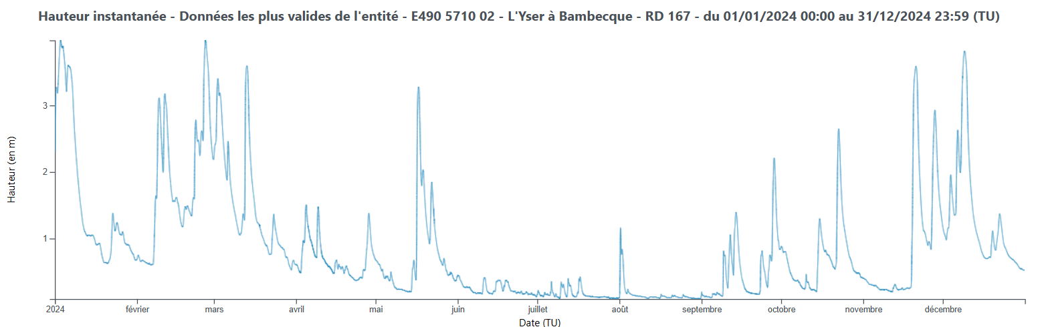
Figure 3 : niveau des cours d’eau à Bambecque sur l’année 2024

La reconnaissance de catastrophe naturelle
Suites aux inondations de novembre 2023 à janvier 2024, il y a eu des arrêtés de catnat couvrant 2024 :
du 27/12/2023 au 11/01/2024 : WYLDER pour inondations et/ou coulées de boue
du 01/11/2023 au 15/01/2024 : LEDERZEELE pour remontée de nappe

La vigilance
D’ici 2030 le réseau de vigilance crues-inondation permettant la surveillance et la transmission d’information dans le cadre de Vigicrues devrait couvrir l’ensemble du territoire national à travers 3 niveaux de service. Le bassin versant de l’Yser intégrerait le niveau de base. Toutefois la révision du schéma directeur de prévision des crues et malgré les remarques de l’USAN sur la sinistralité du territoire, l’Yser n’est pas considérée comme « zone à enjeux spécifiques ».
Actuellement le service APIC et l’outil Vigicrues Flash sont disponibles. De par la présence des 4 stations hydrométriques, il est possible de paramétrer des niveaux d’avertissement (notification par mail et/ou téléphone) dans l’application smartphone Vigicrues (gratuite).
Une réflexion par l’USAN est engagée sur un système d’alerte sur l’Yser notamment via le projet Interreg VI PROVALY. (cf paragraphe)

La réduction de vulnérabilité
Sur les 26 villes visées par le PPRI Yser, une subvention du fonds de prévention des risques naturels majeurs (FPRNM) dit fonds Barnier par la DDTM 59 est ouverte au particulier ou entreprise de moins de vingt salariés pour la réalisation des études et travaux imposés par le plan de prévention des risques d’inondation (PPRI).
L’USAN a reconduit en 2024 l’aide à l’adaptation des logements au risque inondation pour aider les habitations ayant déjà été impactées par des inondations de moins de 1 mètre de hauteur.
L’animatrice a participé à la modification de la délibération pour la partie Yser. La nouvelle délibération de 2024 a augmenté le taux de contribution de 50 à 80% et remonté le plafond du montant total des travaux

En 2023, 15 dossiers ont été déposés à l’USAN dont 14 sur le bassin de l’Yser.

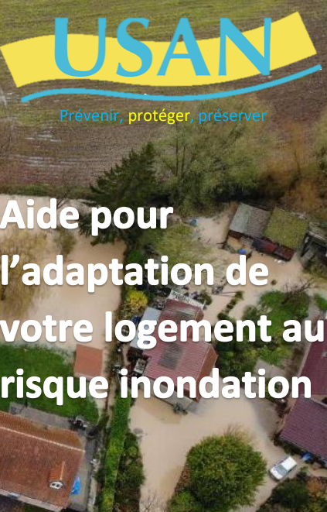 | Les particularités de l’aide sont les suivantes :  → Diagnostic de l’habitation à réaliser par le demandeur  → Aide d’un montant de 80% du coût des matériaux et/ou travaux dans la limite de 3500 euros par habitation  → Aide cumulable avec la subvention du Fond de Prévention des Risques Naturels Majeurs (FPRNM) ou d’autres structures. Ces autres subventions doivent être instruites avant celle de l’USAN.  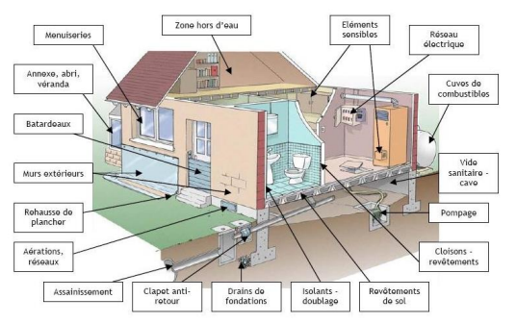  Aménagements réduisant la vulnérabilité des logements aux inondations.

Suite aux évènements climatiques de novembre 2023 à janvier 2024, l'état a mis en place un dispositif MIRAPI "mieux reconstruire après inondations" dans les communes ayant fait l'objet d'une reconnaissance de l'état de catastrophe naturelle des départements du Nord et Pas de Calais. Ce dispositif a donc touché sur l’Yser que l’habitation fasse partie de la zone PPRI ou non, les villes :

ARNEKE
BAVINCHOVE
BOESCHEPE
BOLLEZEELE
BROXEELE
CASSEL
ESQUELBECQ
HERZEELE
HOUTKERQUE
NOORDPEENE
OCHTEZEELE
OOST-CAPPEL
OUDEZEELE
OXELAERE
REXPOEDE
RUBROUCK
STEENVOORDE
TERDEGHEM
VOLCKERINCKHOVE
WINNEZEELE
WORMHOUT
WYLDER
ZEGERSCAPPEL
ZUYTPEENE

La prise en charge MIRAPI se fait en 2 temps :
- Subvention à 100% du diagnostic du bâtiment donnant lieu à un rapport avec des préconisations de travaux
- Subvention des travaux préconisés (en fonction du type de travaux et du revenu du ménage) :
- 100 % pour les dispositifs anti-inondation (batardeaux, occultations d’aérations et clapets anti-retour)
- pour les autres mesures préconisées, le taux de financement est de 80 % (90 % si les ressources sont inférieures au revenu fiscal de référence)
→ le montant de la subvention sollicitée maximum : 36 000 € ;
→ en cas d’indemnisation par l’assurance pour les mêmes travaux, celle-ci est déduite du montant de la subvention.

En 2024, une collaboration s’est établie entre l’animatrice SAGE, l’USAN et les services de l’état pour le traitement des dossiers et la demande de prise en charge de l’ensemble des dossiers USAN. Par ailleurs, 3 nouveaux dossiers ont été déposés à l’USAN en 2024 dont 2 suite à un refus du dispositif MIRAPI.
L’animatrice SAGE a accompagné l’USAN dans le suivi des dossiers et l’attribution des subvention pour la partie Yser :
En 2024, 3 des 14 dossiers ont été subventionnés par l’USAN car les travaux avaient déjà été engagés ; les autres ayant été renvoyés vers MIRAPI.
Au 04/11/2024, 52 habitations ont fait l'objet d'un diagnostic MIRAPI dont 9 des 14 des dossiers déposés en 2023 à l’USAN.

Etude Hydraulique et sédimentaire de la Steenart becque et de la Care becque à Noordpeene
Suite aux différentes inondations qui ont touché la commune de Noordpeene, la municipalité et l’USAN ont souhaité engager une étude opérationnelle hydraulique et sédimentaire sur le bassin versant de la Steenaert becque soit l’étude des écoulements provenant de la zone située entre le mont Balenberg et le bourg.
C’est le bureau TERRALTO de la Chambre d’agriculture de la Somme qui a été retenu début 2022 pour ce travail dans le cadre d’un marché public.
Des études hydrauliques et sédimentaires du bassin versant de la Steenaert Becque à Noordpeene sont en cours de réalisation depuis l’an dernier.
Ces études visent à définir un programme d’actions en matière de limitation des débordements et en matière de lutte contre le ruissellement et l’érosion des sols sur le territoire.

Les volets « Diagnostic – État des lieux », puis « Analyse critique des pratiques et des dysfonctionnements hydrauliques » et enfin « Étude hydraulique et élaboration d’un programme d’actions » ont été réalisées entre mai 2022 et juin 2023.
Le programme d’actions, qui privilégie autant que possible des mesures agroenvironnementales, d’adaptation des pratiques culturales, des aménagements d’hydrauliques douces (haie, bandes enherbées, fascines, mares, fossés, noues…), a été présenté aux élus et agriculteurs au printemps 2023.
Sur le volet « Animation et concertation du programme d’action », des conventions ont été établie en 2023 et 2024 avec les agriculteurs et les propriétaires pour la réalisation d’ouvrages d’hydraulique douce. Une Déclaration d’Intérêt Général (arrêté du Préfet avec enquête publique) est en cours de préparation.

Études hydrauliques et sédimentaires à Esquelbecq
En raison d’inondations régulières par débordement de cours d’eau et ruissellement agricole sur les communes d’Esquelbecq et de Ledringhem, l’USAN a souhaité engager une étude opérationnelle hydraulique et sédimentaire sur le bassin versant de la Groenen Dal Becque et de la Noort Becque à Esquelbecq en 2024. Le bureau d’études INGETECH a été retenu.
L’étude se décompose en trois volets réalisés qui ont été réalisés entre mars et octobre 2024 :
- Phase 1 : Un diagnostic et état des lieux
- Phase 2 : Une analyse critique des pratiques culturales et du fonctionnement hydraulique du bassin versant
- Phase 3 : Une étude hydraulique et l’élaboration d’un programme d’action
Figure 4 : Localisation du secteur d’étude

L’analyse a modélisé les impacts de hauteurs de pluies de 3 et 24 heures pour les occurrences 5, 10 et 20 ans afin de voir les impacts et de proposer des solutions.

Le curage des fossés et les redents ont été réalisés par la CCHF.
Les solutions de bassin de rétention sont en discussion avec les propriétaires des terrains.
Une modification de l’exutoire qui consisterait en l’enlèvement de busage et la restauration de la zone tampon humide est en discussion avec la DDTM.

Dans le cadre du dispositif expérimental MIRAPI, pour les biens fortement endommagés qui pourraient subir à nouveau des dommages s'ils étaient reconstruits sur place, la réduction de la vulnérabilité n’est pas adaptée ; l’acquisition à l’amiable ou par voie d’expropriation par une collectivité, ou de façon exceptionnelle par l’État, peut alors être mise en œuvre. Un tel bien a été identifié à Esquelbecq - 10 rue d'Arnèke. Le bien va faire l'objet d'une procédure d'acquisition à l'amiable par l'établissement public foncier qui assurera le portage de l'opération. Les frais d’acquisition, les études préalables, les opérations de démolition et de remise en état du terrain peuvent être financés par le FPRNM. La réflexion est engagée une convention doit être établie entre l’Établissement public foncier (EPF) et la commune et sera validée en 2025. L’objectif étant que la commune soit l’acquéreur final du terrain nu après démolition qui sera nécessairement rendu inconstructible.
Le questionnement sur la vulnérabilité d’Esquelbecq a été également inclus dans le projet Interreg VI PROVALY

L’aménagement de Zones d’Expansion de Crues
Afin d'apporter une solution à la réduction de la vulnérabilité de certains secteurs du bassin versant de l’Yser, l’USAN, gestionnaire du réseau hydrographique, aménage des Zones d’Expansion de Crue (ZEC). Ce type d’aménagement permet le stockage d’une partie des écoulements pendant les périodes de fortes pluies, puis une restitution progressive des eaux à la fin de l’évènement pluvieux. Il peut notamment être mise en œuvre par la création d’un remblai en travers du lit du cours d’eau associé à un ouvrage limitant le débit en aval.

ZEC de Terdeghem-Steenvoorde
Un projet de réalisation de deux Zones d’Expansion des Crues est prévu sur la Moe Becque à Terdeghem dans le but de protéger les habitations de Steenvoorde contre les crues de période de retour 20 ans, et plus généralement pour diminuer les débordements à l’aval.
Les aménagements consistent à réaliser des remblais de retenue perpendiculairement à la vallée, avec passage du cours d’eau par un ouvrage de régulation. Les ZEC permettront notamment, pour une crue de retour 20 ans (vicennale), la diminution de la ligne d’eau de 46 à 72cm le long de la Moe Becque à Steenvoorde, et de 22 à 56cm le long de l’Ey Becque à Steenvoorde. Le volume stocké sera alors de 42 270 m3 sur la ZEC amont (environ 4,6 ha de sur-inondation) et de 5 200 m3 sur la ZEC aval (environ 1,5 ha de sur-inondation). Ces zones seront exploitées et entretenues par l’USAN, qui mènera une gestion écologique des sites en concertation avec le monde agricole. Des pistes d’accès seront aménagées pour cela.
En 2021, cet aménagement a obtenu les arrêtés préfectoraux d’Autorisation environnementale et de la Déclaration d’Utilité Publique.
Toutefois, ces décisions ont fait l’objet de recours contentieux devant le tribunal administratif par des acteurs locaux (riverains, collectif d’habitants, commune de Terdeghem).
L’USAN s’est adjoint en 2022 les services d’un avocat et a remis plusieurs mémoires en réponse. Une décision du Tribunal attendue en 2024 n’a toujours pas été rendue.

COMMUNICATION ET SENSIBILISATION

Communication et sensibilisation des scolaires
L’appel à projets de l’Agence de l’Eau Artois Picardie : "Fenêtres sur l'eau" 2023-2024 soutient financièrement jusqu’à 800 € TTC par projet les initiatives scolaires ou périscolaires des niveaux primaire (cycle 3) et collège (cycle 4), sur la sensibilisation aux thématiques suivantes :
o Petit cycle de l’eau,
  - o Grand cycle de l’eau,
  - o Consommation et économies d’eau,
  - o Ecosystèmes aquatiques,
  - o Biodiversité des milieux aquatiques,
  - o Activités humaines et impacts sur la ressource en eau,
  - o Risques naturels liés à l’eau,
  - o Effets du changement climatique sur la ressource en eau, et solutions d’adaptation

Sur le SAGE de l’Yser, l’animatrice a été envoyé un emailing à l’ensemble des écoles concernées : 6 écoles élémentaires, 41 écoles primaires et 7 collèges.
Contactée par le directeur de l’école Roger Salengro de Wormhout pour la classe de CM1, il fallait trouver une structure porteuse de 5 projets minimum. Le Centre d’Education Nature du Houtland de Wormhout a accepté ce rôle et coconstruit le projet pédagogique. Ils sont passés par Graine en Hauts de France qui a mutualisé plusieurs projets pour répondre à l’appel à projet. Les projets ont été acceptés par l’AEAP.

Film thématique à destination du grand public
Depuis 2021, le SAGE de l’Yser fait évoluer ses outils de communication vers le digital avec la création d’une web-série de films thématiques et d’une chaîne YouTube.
Dans ce sens, la CLE du SAGE de l’Yser a validé, lors de la réunion du 7 avril 2022, le projet de compléter cette web-série une nouvelle vidéo portant sur la restauration écologique des cours d’eau.
Ce film comprendra différentes parties :
- Qu’est-ce qu’un milieu aquatique ?
- Comment s’opère la restauration écologique ?
- Quels types d’aménagement ont été réalisés sur le bassin versant de l’Yser depuis 2017 ?
Illustration par des vues au sol et aériennes
- Autres types d’aménagement réalisables sur les cours d’eau
Ce film sera réalisé par une agence de communication sur la base d’un script validé par les membres du Bureau le 24 octobre 2022.
La demande de financement auprès de l’Agence de l’eau Artois-Picardie conjointe avec l’animation CEN a été acceptée le 21/12/2022.
Un cahier des charges a été rédigé et une consultation a été lancée du 07/10/2024 au 06/11/2024. 4 agences de communication ont répondu. Après plusieurs échanges avec certains d’entre eux, c’est White Rabbit Pictures qui a été retenu. Le film sera conçu en 2025.

Sécheresse 2024
Des débits de crise en dessous desquels seuls les besoins pour la sécurité civile, la salubrité publique, l’alimentation en eau potable et les besoins des milieux naturels peuvent être satisfaits sont définis sur des suivis réguliers, notamment dans les zones où un déficit chronique est constaté. (Pour le bassin versant de l’Yser, le contrôle est effectué sur la station de Bambecque). Les débits de crise mensuels correspondent aux volumes consécutifs minimaux sur 3 jours ; ils diffèrent selon les mois.
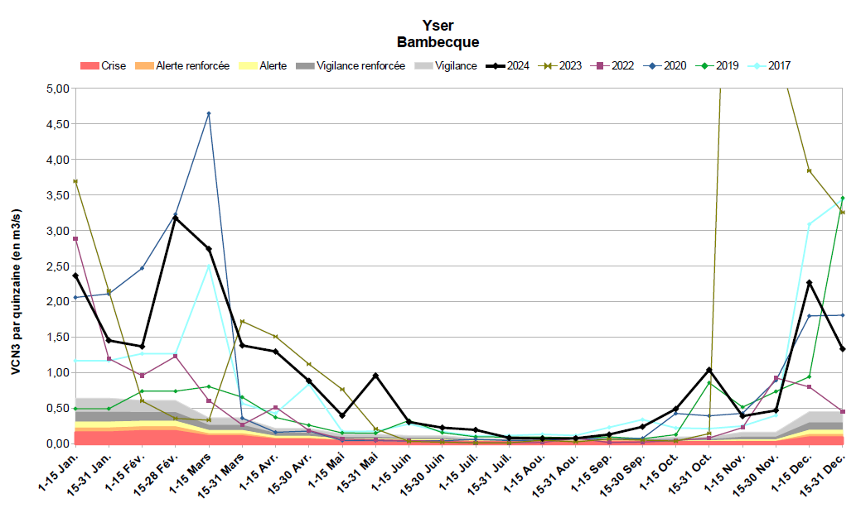
Figure 5 : débit minimal enregistré sur 3 jours consécutifs sur la période considérée sur l’Yser en 2024
Aucun arrêté sécheresse n’a été prononcé en 2024 sur l’ensemble des communes du bassin versant de l’Yser.
Gestion volumétrique de l’irrigation
Lors d’une participation à comité ressource en eau ont été présenté l’évolution des autorisations de prélèvement pour l’irrigation qui a été relayé au bureau de la CLE.

Actuellement, en cas d’arrêté sécheresse, une gestion horaire de l’irrigation est mise en place en fonction du niveau de sécheresse (exemple en alerte, l’irrigation est interdite les samedis et dimanches de 10h à 18h).

La gestion volumétrique sera obligatoire pour tous les irrigants du Nord-Pas de Calais à partir de 2026 (une phase d’expérimentation est possible en 2025). Les étapes de la procédure par point de prélèvement sont :
● Déclaration par les irrigants chaque année avant la campagne d’irrigation sur l’outil « Irrig’Eau » de l’assolement (type de culture) et des surfaces correspondantes
● sur la base de forfaits par cultures (par exemple 2 000 m³/ha/an pour les pommes de terre), calcul des volumes d’eau attribués à chaque irrigant pour l’année en cours, volume qui pourra être ajusté chaque année en fonction de la ressource (recharge des nappes, cours d’eau)
● Répartition par les irrigants du volume attribué par quinzaine du 1er mai au 30 septembre.
● Ces volumes attribués par quinzaine seront réduits en cas de franchissement des niveaux sécheresse, par exemple :
– réduction de 5 % des volumes utilisables dès le niveau de vigilance renforcée
– réduction de 10 % des volumes utilisables dès le niveau d’alerte
– réduction de 20 % des volumes utilisables dès le niveau d’alerte renforcée
– irrigation interdite dès le niveau de crise, sauf dérogations eaux non conventionnelles
● Les volumes consommés seront déclarés par les irrigants tous les 15 jours


COOPERATION TRANSFRONTALIERE AVEC LA BELGIQUE

Projet Interreg VI PROVALY (Protection Vallée de l’Yser)
Des deux côtés de la frontière entre la France et la Belgique, l’Yser est sorti largement de son lit en novembre 2021 et à nouveau en novembre 2023. Comme les conditions météorologiques ne feront qu'empirer sous l'effet du changement climatique, il est nécessaire de réaliser des travaux d'amélioration de l'Yser (et de ses affluents) des deux côtés de la frontière. Des mesures doivent être prises pour protéger les habitants du bassin de l'Yser, que ce soit par temps sec ou humide. Des actions de sensibilisation seront également nécessaires pour informer les habitants.
- Elargir le système d'information et d'alerte transfrontalier
- Meilleure protection des infrastructures et des zones résidentielles
- Augmenter le stockage d'eau permet de gérer les inondations et sécheresses
- Meilleure connaissance du système hydrique transfrontalier grâce à la communication et à la sensibilisation
Côté flamand, le partenariat se compose de la Province de Flandre Occidentale comme chef de file, complété par De Vlaamse Waterweg, De Vlaamse Milieumaatschappij, Het Waterbouwkundig Laboratorium et Zuidijzerpolder en tant que partenaires opérationnels. Du côté français, les partenaires opérationnels sont l'USAN (Union syndicale d'aménagement hydraulique du Nord) et le SYMSAGEL (Syndicat mixte pour le SAGE de la Lys), tandis que DRÉAL (Direction régionale de l'Environnement, de l'Aménagement et du Logement) et l'Institution Intercommunale des Wateringues (IWW) agissent en tant que partenaires associés.
La rédaction du pré-projet a fait l’objet de plusieurs réunions de co-rédaction et d’établissement du partenariat, en vue d’un dépôt lors du 2nd appel à projet Interreg VI.
La soumission du dossier a eu lieu le 29/10/2024 pour la PHASE 1. La validation du projet est attendue pour le second semestre 2025.

MISES A JOUR DU SAGE
Le SAGE de l’Yser a été approuvé par arrêté préfectoral le 30 novembre 2016. Il n’a pas fait l’objet d’une révision ou modification depuis son approbation. La délibération n°2023-01 de la CLE du 6 avril 2023 prévoit un bilan de la période de mise en œuvre 2017-2022 suivi d’une mise à jour de l’état des lieux puis la détermination des enjeux et objectifs pour finir par la rédaction des documents constitutifs du SAGE.
Le décret SAGE du 2 décembre 2024 a créé une procédure de révision partielle (procédure intermédiaire entre la modification et la révision totale) et obligé un état des lieux mis à jour au moins tous les 12 ans.

Le bilan 2017-2023 sera présenté courant 2025. En fonction du bilan et au regard des procédures existantes, il alors sera étudié la possibilité et les modalités de mise à jour du SAGE.
D’après l’article L.212-3 du code de l'environnement, le SAGE doit être rendu compatible avec le SDAGE Artois-Picardie dans un délai de 3 ans suivant sa mise à jour. Le SDAGE a été adopté le 21 mars 2022. Par conséquent, le SAGE doit être rendu compatible avec le SDAGE pour mars 2025.
La feuille de route 2022-2027 validée en CLE du 19/09/2022 a été mise à jour en 2024 (annexe 1). Ce document synthétique donne un aperçu global des différentes étapes nécessaires à la mise en compatibilité avec le SDAGE. Elle sera présentée lors du séminaire des animateurs SAGE du bassin Artois-Picardie du 9 janvier 2025.
Seule la disposition A-9.1 relative à la classification des zones humides est attendue pour mars 2025 et déjà réalisée sur l’Yser. Les autres dispositions doivent être achevées ou engagées avant 2027.

OBJECTIFS PRINCIPAUX 2025
L’année 2025 sera la 9ème année de mise en œuvre du SAGE de l’Yser. Il est prévu de :

- Présenter à la CLE le bilan 2017-2023 en vue de statuer sur la révision ou non du SAGE
- Mettre en place toutes les actions et études en vue de rendre le SAGE compatible avec le SDAGE 2022-2027, notamment l’établissement d’un plan de réduction des pesticides et les besoins en eau
- Coconstruire un pacte de gouvernance avec l’AEAP pour la nouvelle convention d’animation mi-2025-2028
- Coconstruire un contrat de masse d’eau entre la structure porteuse, la CLE et l’AEAP
- Préparer le renouvellement des membres de la CLE au terme des 6 ans (07/06/2025)
- Faire valider en CLE les nouvelles règles de fonctionnement suite au décret SAGE
- Poursuivre la réflexion sur la réduction et sensibilisation des agriculteurs : suite du « Diagnostic de vulnérabilité du bassin versant de la Peene becque aux pollutions et sensibilisation des agriculteurs concernés »., plan de réduction des pesticides…
- Suivre la mise en place des actions suite à l’étude hydraulique et sédimentaire de la Groenen Dal Becque et de la Noort Becque à Esquelbecq
- Suivre la réalisation puis communiquer et sensibiliser le grand public à travers le film thématique sur la restauration écologique des cours d’eau.
- Sensibiliser les scolaires sur le risque inondation en utilisant notamment le film d’animation créé dans le cadre du programme transfrontalier LYSE.
- Voir s’il y a lieu de refaire une convention de partenariat avec le CEN ou autre organisme axée sur la sensibilisation des scolaires aux grand et petit cycles de l’eau et à la préservation des milieux humides pour l’année scolaire 2025/2026.
- Communiquer sur l’aide à la réduction de la vulnérabilité des habitations aux inondations et gérer les dossiers de demande.
- Suivre la mise en œuvre des actions de restauration du Plan de Gestion Ecologique de l’Yser, sa révision et les concertations inhérentes. Présenter le bilan et les futures actions du PGE auprès des commissions de basin de l’Yser (USAN).
- Participer à l’élaboration et à la mise en œuvre des projets Interreg VI :
- « ARC - Acteurs pour la Résilience Climatique » portant sur la résilience climatique et la gestion des risques grâce aux solutions fondées sur la nature.
- « PROVALY (Protection Vallée de l’Yser)» portant sur la mise en place d’un système d'information et d'alerte et l’amélioration de la protection contre les inondations.

ANNEXE 1 Bilan 2024 de la feuille de route du SAGE DE L’YSER
MISE EN COMPATIBILITÉ AVEC LE SDAGE 2022-2027
Enjeux du SDAGE | 2022 | 2023 | 2024
ZEE (A1.2) |  |  |  | (Pas sur 11ème programme)
Erosion (A-4) |  |  |  | Etudes hydrauliques et sédimentaires  Noordpeene & Esquelbecq
Drainage (A-4.1)
EBF (A-5.1)
Poissons migrateurs (A-6.4)
Espèces exotiques envahissantes
(A-7.2)
Cartographie des zones humides selon les trois criètes (A-9.1)
Mise à disposition cartographie des zones humides (A-9.1 et A-9.5)
Plan spécifique pesticides (A11.8)
AAC dans le règlement du SAGE (B-1.2)
Répartition volumes disponibles et projet de territoire (B-2.3) |  |  |  | 1ère discussion avec les organes de l'état
Association des belges en CLE ( B-6.1) | (annuel) | (annuel) | (annuel)
ZNEC et ZH dans le règlement SAGE (C.1 et C.1.1) |  |  |  | règle 4
Dynamique des cours d'eau
(C3, C.4 et C.4.1)
Rapport annuel du SAGE et approche inter SAGE (E.1.2) | (annuel) | (annuel) | (annuel)
Sensibilisation (E.1.3) | (annuel) | (annuel) |  | intervention en conférence  transmission de l'AAP (1 réponse)

Légende 